|  |  |
| --- | --- |
|  |  |
|  |  |

|  |
| --- |
| **Unidad de desarrollo de sistemas y base de datos** |
|  |

**Sistema de Colas**

**Sistema ERP BOA**

Índice

Contenido

1. Historial del documento 2

2. Antecedentes 2

2. Objetivo 2

2.1. Objetivo 2

3. Alcance. 2

4. Arquitectura 3

5. Servicios Web 3

6. Base de Datos 4

6.1. Diagrama de Base de Datos 4

6.2. Diccionario de Datos 4

# Historial del documento

|  |  |  |  |  |
| --- | --- | --- | --- | --- |
| Versión | Modificación | Elaborado por | Revisado por | Fecha |
| 1.0 | Documento Final consolidado. | Ismael Ramiro Valdivia Aranibar | Grover Velasquez Colque | 18/11/2019 |
|  |  |  |  |  |
|  |  |  |  |  |

# Antecedentes

La importancia del personal en atención al Cliente es muy importante ya que muestra la imagen de la Empresa y debe brindar una buena atención, registrando los servicios que brindó al cliente.

# Objetivo

## Objetivo

Diseñar un sistema adaptado al personal de ventas para la respectiva atención a los clientes.

# Alcance.

El sistema generar números de fichas para la respectiva atención.

El sistema mostrará en pantalla las fichas que serán atendidas.

El sistema registrará las fichas que fueron atendidas con el servicio respectivo.

El sistema registrará los servicios que ofrece la empresa.

El sistema podrá administrar al personal encargado para las diferentes sucursales.

El sistema generara reportes de las fichas y servicios que se realizaron.

.

# Arquitectura



# Servicios Web

Este sistema no tiene expuesto ningún Servicio Web y tampoco consume Servicios Web de otros sistemas.

# Base de Datos

## Diagrama de Base de Datos

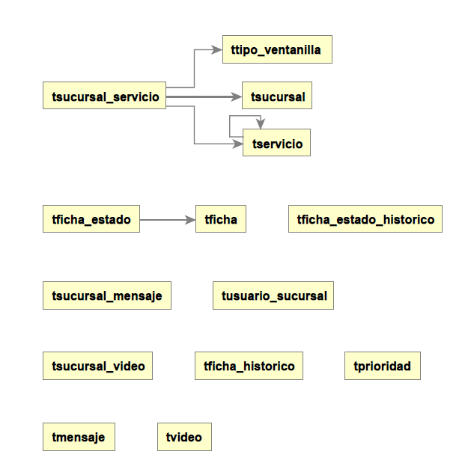

## Diccionario de Datos

El diccionario de datos, detalle de tablas, vistas, funciones, triggers, secuencias y otros se encuentran disponibles en el siguiente link: http://erp.obairlines.bo/sis_documentos/base_de_datos/Index.html